 | Colegio Peumayen  Prof. Francisco J. Baeza O.  Guía n° 1 | Filosofía Plan Común  2° Básico
Recepción y/o dudas al correo: fran.jav.bae.or@gmail.com
Filosofía para niños: Guía 1

Nombre____________________________ Curso________ Fecha entrega: 30/03/2020

Objetivos: Reconocer la filosofía como una práctica cuestionadora de ideas dadas. Reflexionar sobre conceptos morales a partir de preguntas abiertas.
Orientaciones: Es importante no dirigir las respuestas de los niños. Por la edad, necesariamente un adulto debe transcribir las respuestas del estudiante si este no sabe escribir aún.

¿Qué es la Filosofía? ¿Qué hacen los filósofos?

Hace mucho tiempo en Grecia existieron personas que no paraban de hacer preguntas a las que la ciencia no podía dar respuesta, se les dio el nombre de “filósofos”, es decir: “Los que aman el saber”

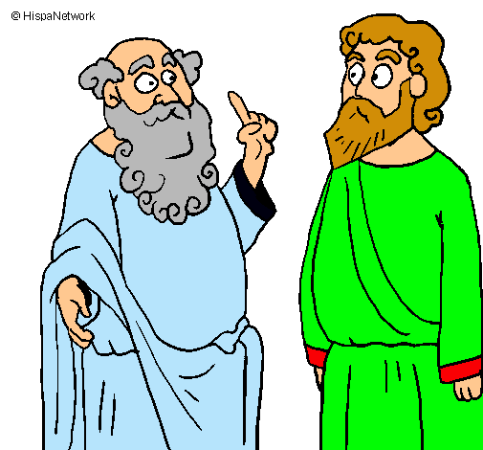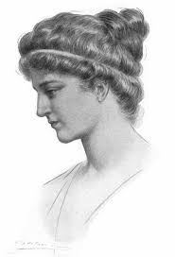
Sócrates y Platón Hiparquía, una de las primeras filósofas

¿Qué preguntas se hacían los Filósofos?

¡Se preguntaban toda clase de cosas! como por ejemplo: ¿Qué es lo bueno y lo malo? ¿Qué es lo justo y lo injusto? ¿Tienen sentimientos los animales? ¿Por qué existe el mundo? ¡Y un montón de preguntas más a las que trataban de dar respuesta!
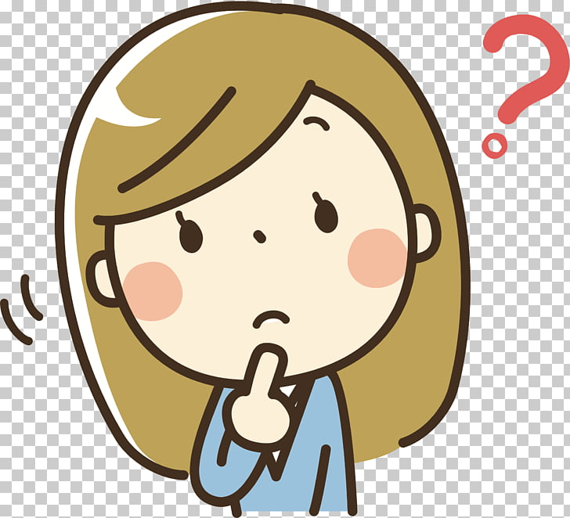
Actividad 1: Jugando a “Filosofar”

Instrucciones: Mira bien la imagen que aparece a continuación, y reflexiona sobre las preguntas del recuadro.
1- ¿Qué están haciendo los personajes? ¿Existe un problema en la situación? ¿Cuál?

-----------------------------------------------------------------------------------------------------

----------------------------------------------------------------------------------------------------

2- ¿Tiene derecho el gaitero a tocar? ¿Tiene el niño derecho a dormir? ¿Qué derecho
es más importante?

----------------------------------------------------------------------------------------------------

----------------------------------------------------------------------------------------------------
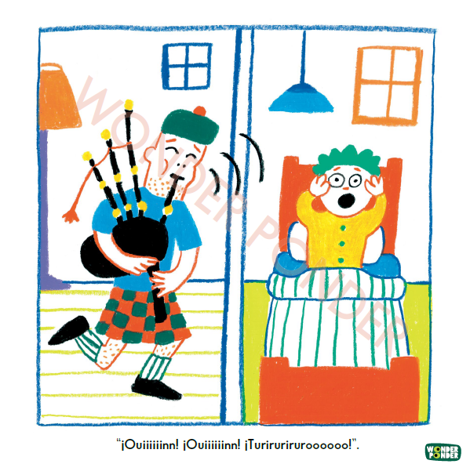

Actividad 2: Dibujando
Instrucciones: Dibuja en tu cuaderno una escena en donde aparezcan personajes haciendo algo que te parezca “injusto”, luego reflexiona ¿Por qué es “injusto” lo que hacen?
-Lo que hacen los personajes me parece injusto porque….
-------------------------------------------------------------------------------------------
-------------------------------------------------------------------------------------------

